LIKOVNA UMETNOST
NAPOTKI ZA DELO NA DALJAVO - 3. A
11. - 15. 5. 2020
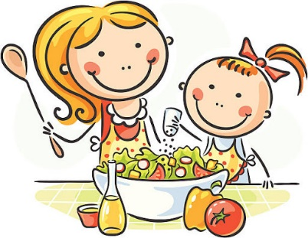
Ustvarjanje v kuhinji

V tem tednu se boš spremenil v kuharskega mojstra ali pomočnika in sodeloval pri pripravi obroka za vas in vaše domače. Lahko se pridružiš mami, očetu, bratu ali sestri pri pripravi zajtrka, malice, kosila ali večerje. Kaj boš pripravil je tvoja oziroma vaša izbira. Lahko je to peka kruha, kolačev, palačink, kuhanje juhe, rižote, pudinga, priprava solate, sladice… Pri delu poskrbi za varnost. Po delu sledi pospravljanje.
Prilagam tudi dva recepta, če bi kateremu prišla prav: recept za pico in za marmorni kolač.
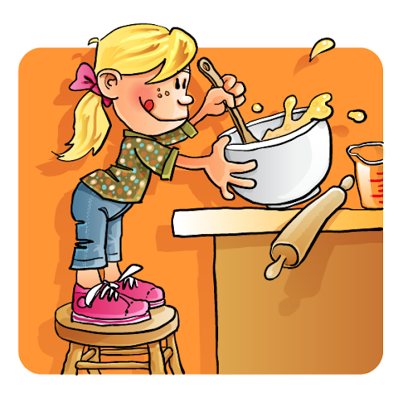
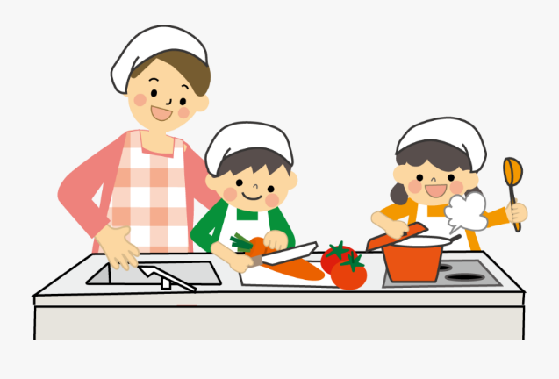
Pa dober tek.

